**5 клас**

**Математика**

**Перейти за покликанням** [**https://meet.google.com/ggz-qshq-bfx**](https://meet.google.com/ggz-qshq-bfx) **о 10:00**

**(початок уроку о 10:05)**

***16 лютого***

***Класна робота***

**Тема:** *Мішані числа і дії з ними*

Усно:

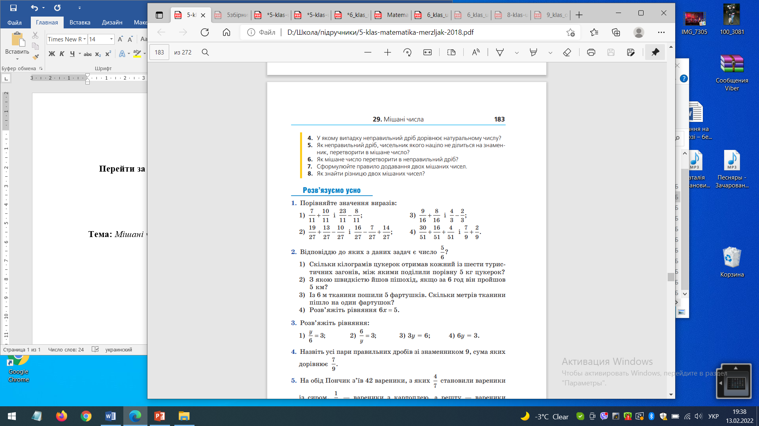

**№1**

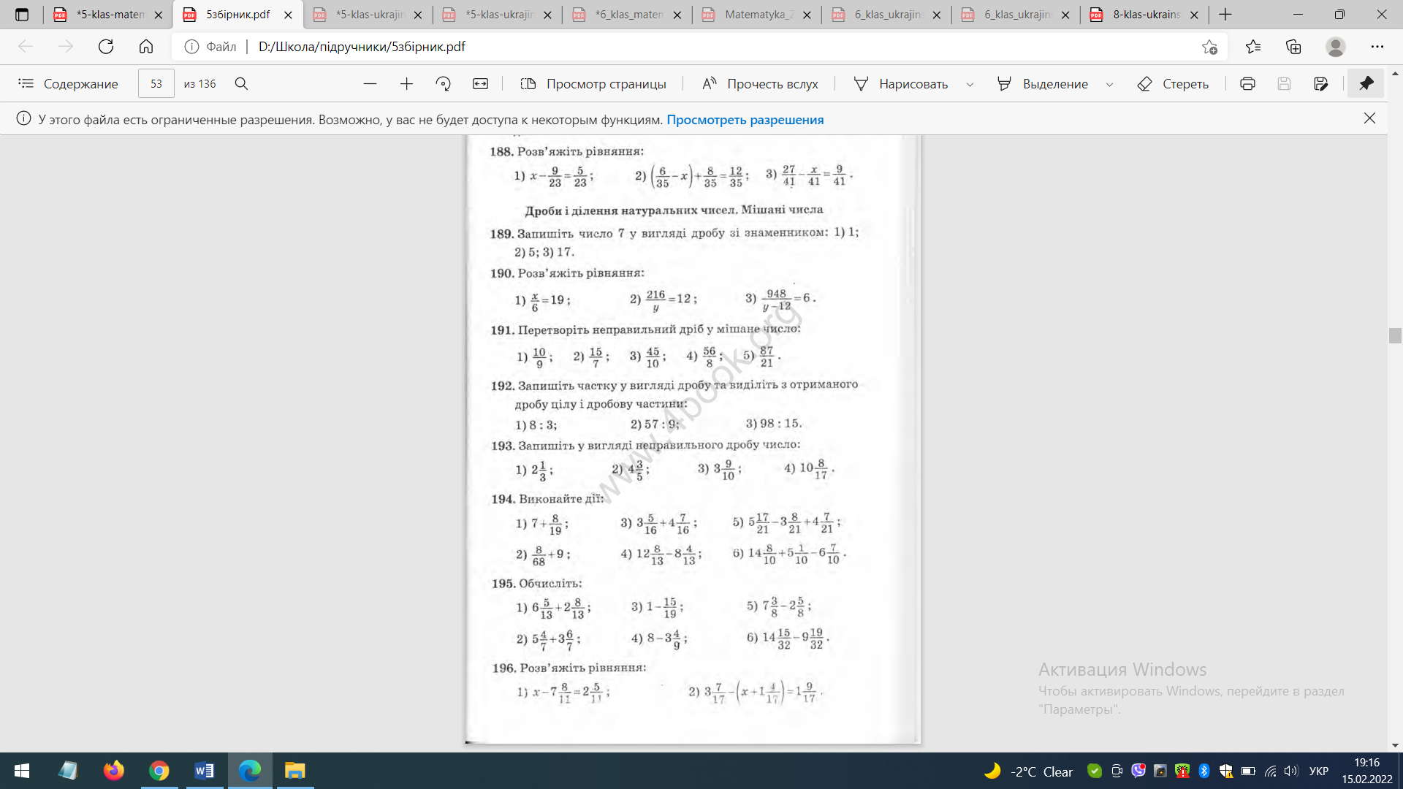

**№2**

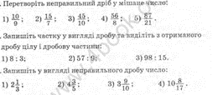

**Завдання:** повторити п. 29, виконати №№ 783,784.

**Домашнє завдання:** повторити п. 29, виконати №№785.